岭南师范学院
学生实验报告

实验课程名称：数据结构实践
实验项目名称：实验二
实验类型：综合
指导教师：肖旭光

实验日期：2026 年 7月 9日
学生姓名 | 何子谦 | 学 号 | 202508764506
班 级 | 5班 | 专业名称 | 软件工程
实验组  其他成员 | 无
实验地点 | 致知楼205

实验目的与要求
目的：
1. C项目工程化实践
（1）掌握C语言多文件开发模式，能够在实际项目中合理拆分模块；
（2）理解工程化目录结构的意义，能够独立搭建规范的C工程项目；
（3）掌握Makefile或CMake的构建工具使用，理解自动化编译的原理。
2. 数据结构模块化实践
（1）理解图（Graph）的基本概念，掌握图的两种经典存储结构及适用场景；
（2）掌握结构体嵌套与指针链表的综合运用，能够基于邻接表实现图的动态存储；
（3）掌握二维数组与结构体的组合运用，能够基于邻接矩阵实现图的紧凑存储；
（4）理解模块化编程思想，能够将"图的操作"封装为独立模块。
3. 版本管理协作实践
（1）掌握Git基本工作流，能够在Trae终端中完成版本管理；
（2）理解分支管理的意义，能够创建功能分支独立开发、合并分支、解决合并冲突；
（3）掌握远程仓库的使用，能够将本地仓库推送到远程，实现团队协作与代码备份。
要求：
每道题目都要写出以下三个步骤：
步骤一：梳理题目解题思路，采用思维导图、流程图或伪代码形式，呈现程序设计逻辑。
步骤二：搭建程序框架，根据项目规范搭建工程目录结构，画出完整的目录结构图。
步骤三：功能验证，运行程序并保存输出结果截图，验证功能正确性；每个人需要截图展示git使用过程。
实验内容
两人一组：A角色负责邻接表实现，B角色负责邻接矩阵实现。最终两人代码需要合并到同一个Git仓库中。每个人都要交一份实验报告，报告中展示自己做的内容，和最后合并后的效果。
- A角色：邻接表存储结构的图实现
任务描述：
基于邻接表存储结构，实现景区路径规划系统中"图"的核心操作模块。
必须实现的功能：创建图、添加景点、添加路径、显示景区图、显示景点链表。

- B角色：邻接矩阵存储结构的图实现
任务描述：
基于邻接矩阵存储结构，实现景区路径规划系统中"图"的核心操作模块。
必须实现的功能：创建图、添加景点、添加路径、显示景区图、显示景点链表。

- Git版本管理与团队协作（两人共同完成）
任务描述：
两人共同创建一个Git仓库，将A角色的邻接表代码和B角色的邻接矩阵代码纳入统一管理，实践分支开发、合并、冲突解决等协作流程。

实验设备与软件环境
（1）硬件环境：笔记本电脑；
（2）软件环境：Trae/DEV/Visual studio code；

实验过程与结果（可贴图）
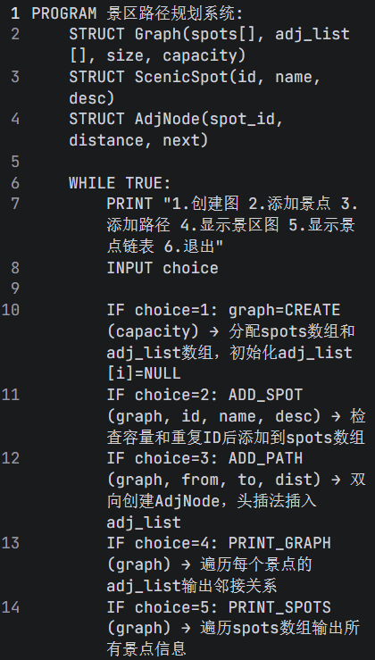
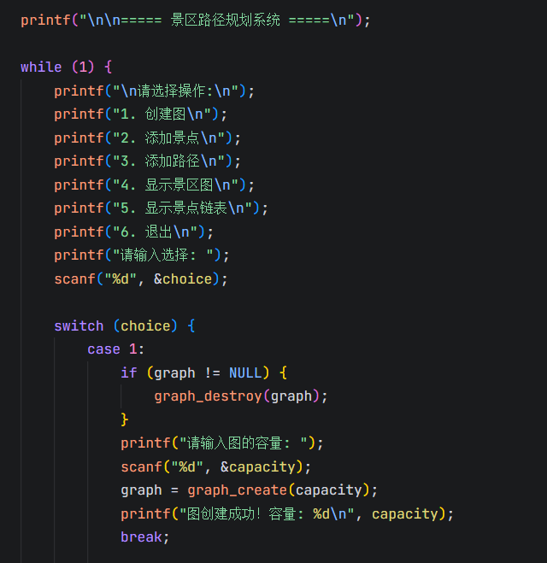
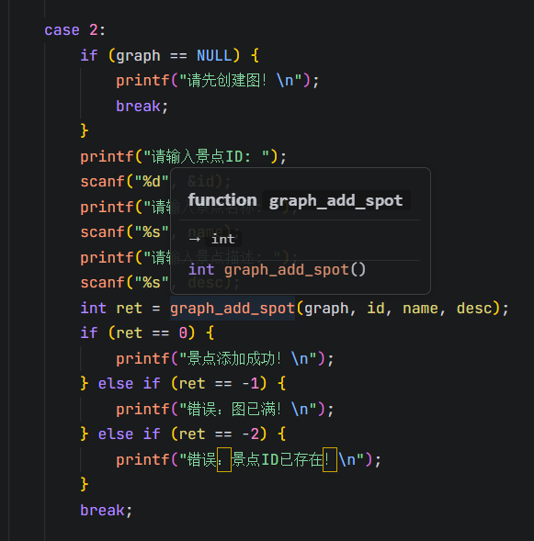
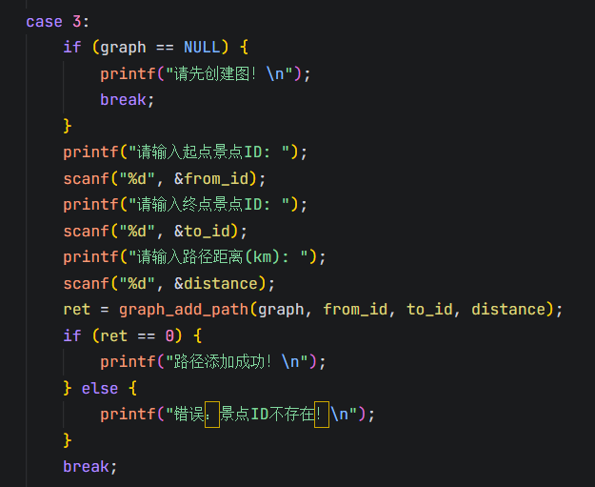
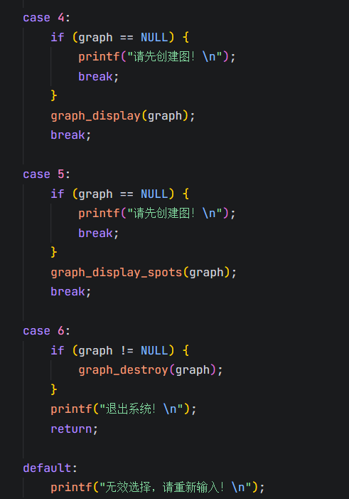
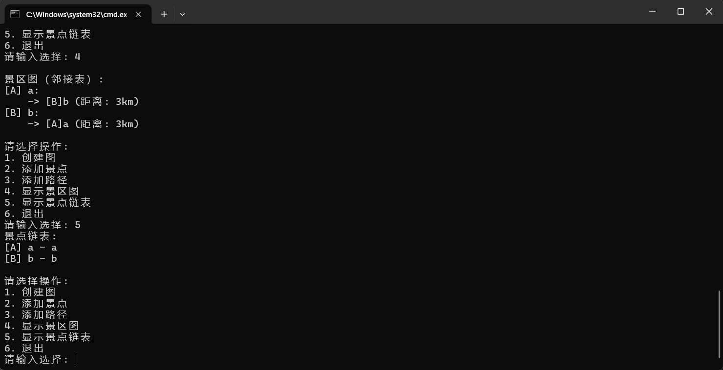
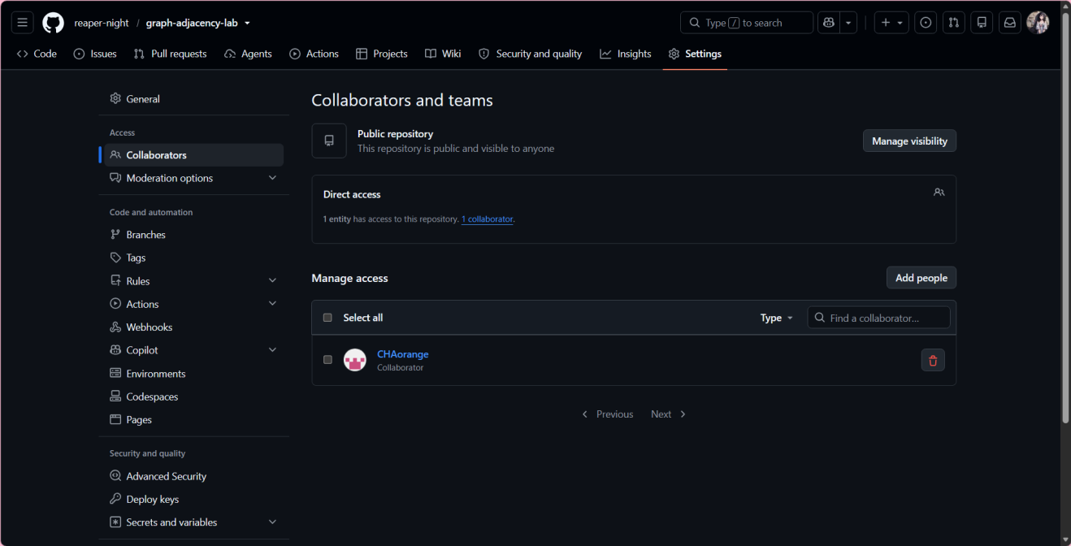
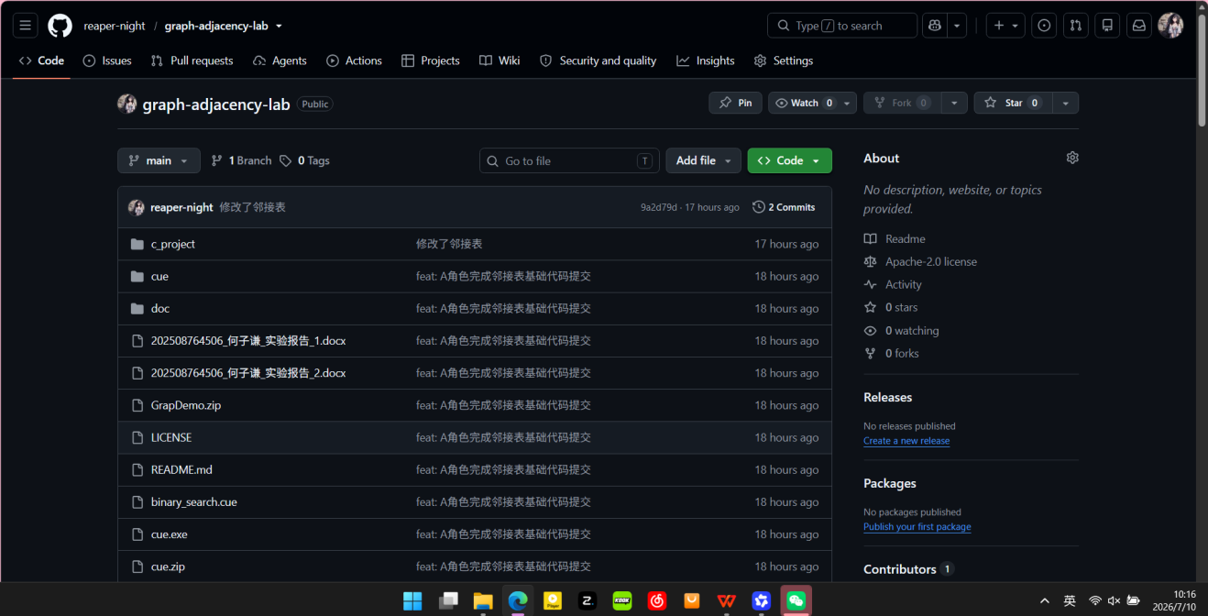
操作异常问题与解决方案
1.在trae终端因网络波动无法链接至github上传代码
换用手机流量热点再进行链接

实验总结
实验成功实现了基于邻接表的景区路径规划系统，具备完整的图操作功能和友好的交互界面。能实现以下功能：
-创建指定容量的景区图
-添加任意ID（字母/数字）的景点
-添加景点间的路径及距离
-查看所有景点的链表信息
-查看以邻接表形式展示的完整景区图
成功将本地代码推送至GitHub并完成了协作邀请配置，验证了从环境关联、身份验证到数据同步的完整流程，通过实践深刻理解了 Git 非实时同步与增量合并的核心机制，明确了后续需通过规范的 add-commit-push 流程维护版本迭代，同时识别出过滤编译冗余文件及应对网络波动的优化方向，为团队高效协作奠定了坚实基础。

